Steinberger 等人在他们 2015 年的研究中探究了一种完整的、可迭代式的，并且适用于驾驶场景的**游戏设计方法**，这种方法受启发于道路安全心理学和游戏设计认知模型。实用化的游戏设计方法包含了五个层面：动词层（Verbs）、机制层（Mechanics）、核心层（Core）、主题层（Theme

）、概念层（Concept）。并包括了自下而上和自上而下两种设计过程。

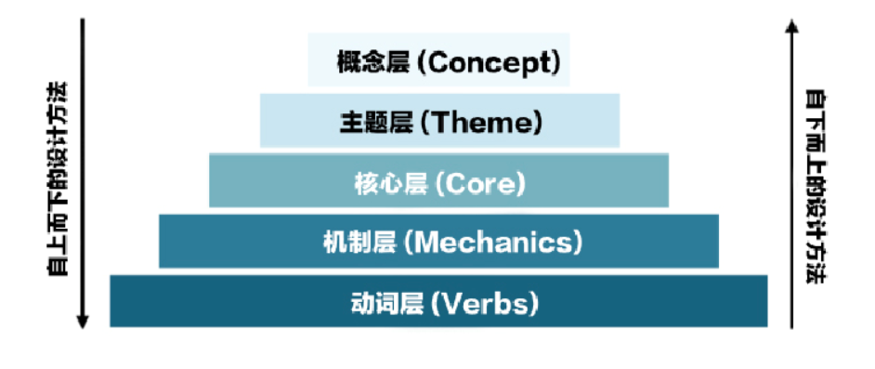

“**动词层**”指的是让用户实现目标的一些简单操作，例如：跳、跑、射击或做出决策。

“**机制层**”指的是游戏的特定组成部分，例如，玩家可以按下某个按键射击目标。在机制层，设计师可以根据动词层的设定，探索并优化游戏规则。

“**核心层**”描述玩家需要经历什么类型的挑战，例如，射击目标。

“**主题层**”在核心层的基础上增加了对游戏环境的考虑，在这一层设计师需要定义游戏情境和故事。

“**概念层**”是对游戏的抽象描述，对游戏风格的设定。为避免与情境设计中的“情境”混淆概念，这里的情境指的是游戏环境而不是现实情境。